
ที่ อบ.ก.มก.ศรช. 000/2569

18 มิถุนายน 2569
เรื่อง ขอเบิกเงินสะสมองค์กรสำหรับดำเนินการชำระค่าเสื้อ AGGIE และ กางเกงพละ
เรียน อาจารย์ที่ปรึกษา (นายธนวัฒน์ เตชะอำไพ)
สิ่งที่แนบมาด้วย 1. สัญญาซื้อขาย

ด้วยองค์การบริหาร องค์การนิสิต มหาวิทยาลัยเกษตรศาสตร์ วิทยาเขตศรีราชา จักต้องดำเนินการจัดโครงการจัดจำหน่ายชุดนิสิต แต่เนื่องด้วยโครงการยังไม่ถูกอนุมัติจึงมีความประสงค์ที่จะขอเบิกเงินสะสมองค์กรจากบัญชี องค์การบริหาร องค์การนิสิต เลขที่บัญชี 419-013448-8 เพื่อเป็นค่าใช้จ่ายค่าเสื้อ AGGIE และ กางเกงพละ สำหรับโครงการจัดจำหน่ายชุดนิสิต งวดที่ 1 เป็นวงเงินรวมทั้งสิ้น 100,000 บาท (หนึ่งแสนบาทถ้วน) ดังรายการที่แนบมาพร้อมด้วยนี้

จึงเรียนมาเพื่อโปรดพิจารณา

(นายธนวัฒน์ เตชะอำไพ)  อาจารย์ที่ปรึกษา  ........./.........../.......... | (นายอภิสิทธื มังกรคุนธี)  นายกองค์การบริหาร องค์การนิสิต  ........./.........../..........

สัญญาจะซื้อจะขายแบบราคาคงที่ไม่จำกัดปริมาณ
สัญญาเลขที่ ๐๐๑/๒๕๖๙
สัญญาฉบับนี้ทำขึ้น ณ มหาวิทยาลัยเกษตรศาสตร์ วิทยาเขตศรีราชา เลขที่ ๑๙๙ หมู่ที่ ๖ . ตำบล/แขวง ทุ่งสุขลา อำเภอ/เขต ศรีราชา จังหวัด ชลบุรี เมื่อวันที่ ๑๒ พฤษภาคม ๒๕๖๙ ระหว่าง องค์การบริหาร องค์การนิสิต มหาวิทยาลัยเกษตรศาสตร์ วิทยาเขตศรีราชา โดย นายอภิสิทธิ์ มังกรคุนธี นายกองค์การบริหาร องค์การนิสิต มหาวิทยาลัยเกษตรศาสตร์ วิทยาเขตศรีราชา ผู้ถือบัตรประจำตัวประชาชนเลขที่ ๑๑๑๘๖๐๐๐๑๔๘๓๐ ซึ่งต่อไปในสัญญานี้เรียกว่า “ผู้จะซื้อ” ฝ่ายหนึ่ง กับ นางสาวนรีรัศม์ ชัยวิริยะอยู่บ้านเลขที่ ...189/200 ม.พฤกษ์ลดา2 .... ตำบล/แขวง ……ท่าข้าม…….อำเภอ/เขต……บางขุนเทียน………จังหวัด…………กทม……………………ผู้ถือบัตรประจำตัวประชาชนเลขที่………………1102800018361……………………..ดังปรากฏตามสำเนาบัตรประชาชนแนบท้ายสัญญานี้ ซึ่งต่อไปในสัญญานี้เรียกว่า “ผู้จะขาย” อีกฝ่ายหนึ่ง
คู่สัญญาได้ตกลงกันมีข้อความดังต่อไปนี้
ข้อ ๑ ข้อตกลงจะซื้อจะขาย
ผู้จะซื้อตกลงจะซื้อและผู้จะขายตกลงจะขาย เสื้อ AGGIEและกางเกงพละ ตามเอกสารรายการสินค้าและราคาต่อหน่วย เอกสารแนบท้ายสัญญาผนวก ๑ ตามจำนวนที่ผู้จะซื้อจะสั่งซื้อเป็นคราวๆ ไป มีกำหนดเวลา ๙ เดือน ตั้งแต่วันที่ ๑๒ เดือน พฤษภาคม พ.ศ. ๒๕๖๙ จนถึงวันที่ ๑๒ เดือน กุมภาพันธ์ พ.ศ. ๒๕๗๐ เป็นราคาทั้งสิ้นประมาณ 406,300 บาท (สี่แสนหกพันสามร้อยบาทถ้วน) ซึ่งได้รวมภาษีมูลค่าเพิ่มตลอดจนภาษีอากรอื่นๆ และค่าใช้จ่ายทั้งปวงด้วยแล้ว
ตลอดอายุสัญญานี้ ผู้จะขายรับจะจัดหาสิ่งของที่จะขายตามวรรคหนึ่งเตรียมส่งมอบไว้ให้แก่ผู้จะซื้อได้อย่างเพียงพอตามจำนวนที่คู่สัญญาได้ตกลงประมาณการไว้ในเอกสารแนบท้ายสัญญาผนวก ๑ แต่ผู้จะซื้ออาจสั่งซื้อจริงเพิ่มขึ้นหรือลดลงจากจำนวนประมาณการดังกล่าวก็ได้
ข้อ ๒ การรับรองคุณภาพ
ผู้จะขายรับรองว่าสิ่งของที่จะขายให้ตามสัญญานี้เป็นของแท้ ของใหม่ ไม่เคยใช้งานมาก่อนไม่เป็นของเก่าเก็บ และมีคุณภาพ
ในกรณีที่เป็นการซื้อสิ่งของซึ่งจะต้องมีการตรวจทดลอง ผู้จะขายรับรองว่า เมื่อตรวจทดลองแล้ว ต้องมีคุณภาพและคุณสมบัติไม่ต่ำกว่าที่กำหนดไว้ด้วย
ข้อ ๓ เอกสารอันเป็นส่วนหนึ่งของสัญญา
เอกสารแนบท้ายสัญญาดังต่อไปนี้ให้ถือเป็นส่วนหนึ่งของสัญญานี้
๓.๑ ภาคผนวก ๑ รายการสินค้าและราคาสินค้า จำนวน ๑ หน้า
ข้อ๓.๒ ภาคผนวก /...
๓.๒ ภาคผนวก ๒ ใบเสนอราคาสินค้า จำนวน ๑ หน้า
ความใดในเอกสารแนบท้ายสัญญาที่ขัดหรือแย้งกับข้อความในสัญญานี้ ให้ใช้ข้อความในสัญญานี้บังคับ และในกรณีที่เอกสารแนบท้ายสัญญาขัดแย้งกันเอง ผู้จะขายจะต้องปฏิบัติตามคำวินิจฉัยของผู้จะซื้อคำวินิจฉัยของผู้จะซื้อให้ถือเป็นที่สุดและผู้จะขายไม่มีสิทธิเรียกร้องราคา ค่าเสียหาย หรือค่าใช้จ่ายใดๆ เพิ่มเติมจากผู้จะซื้อทั้งสิ้น
ข้อ ๔ การออกใบสั่งซื้อแต่ละคราว
ผู้จะซื้อจะออกใบสั่งซื้อสิ่งของในแต่ละคราวเพียงรายการเดียวหรือหลายรายการ พร้อมกันก็ได้ โดยระบุปริมาณ สถานที่ และวันเวลาที่ผู้จะขายจะต้องส่งมอบไว้ในใบสั่งซื้อแต่ละคราว ทั้งนี้ ผู้จะซื้อจะออกใบสั่งซื้อมอบให้แก่ผู้จะขายล่วงหน้าก่อนครบกำหนดเวลาส่งมอบตามใบสั่งซื้อไม่น้อยกว่า ๓๐ วัน
ข้อ ๕ การส่งมอบ
ผู้จะขายตกลงว่าจะส่งมอบสิ่งของตามสัญญาให้แก่ผู้จะซื้อตามปริมาณ ณ สถานที่ และในวันเวลาที่กำหนดไว้ในใบสั่งซื้อแต่ละคราวด้วยค่าใช้จ่ายของผู้จะขายเอง พร้อมทั้งหีบห่อหรือเครื่องรัดพันผูกให้เรียบร้อย
ข้อ ๖ การตรวจรับ
เมื่อผู้จะซื้อได้ตรวจรับสิ่งของที่ส่งมอบและเห็นว่าถูกต้องครบถ้วนตามสัญญาและ
ใบสั่งซื้อในแต่ละคราวแล้ว ผู้จะซื้อจะออกหลักฐานการรับมอบเป็นหนังสือไว้ให้ เพื่อผู้จะขายนำมาเป็นหลักฐานประกอบการขอรับเงินค่าสิ่งของนั้น
ถ้าผลของการตรวจรับปรากฏว่าสิ่งของที่ผู้จะขายส่งมอบไม่ตรงตามสัญญาและใบสั่งซื้อ ผู้จะซื้อทรงไว้ซึ่งสิทธิที่จะไม่รับสิ่งของนั้น ในกรณีเช่นนี้ ผู้จะขายต้องรีบนำสิ่งของนั้นกลับคืนโดยเร็วที่สุด เท่าที่จะทำได้และนำสิ่งของมาส่งมอบให้ใหม่หรือเพิ่มเติมให้ถูกต้องตามสัญญาและใบสั่งซื้อด้วยค่าใช้จ่ายของผู้จะขายเอง และระยะเวลาที่เสียไปดังกล่าว ผู้จะขายจะนำมาอ้างเป็นเหตุขอขยายเวลาส่งมอบหรือขอลดหรืองดค่าปรับไม่ได้
ในกรณีที่ผู้จะขายส่งมอบสิ่งของถูกต้องแต่ไม่ครบจำนวน หรือส่งมอบครบจำนวน แต่ไม่ถูกต้องทั้งหมด ผู้จะซื้อจะตรวจรับเฉพาะส่วนที่ถูกต้อง โดยออกหลักฐานการตรวจรับเฉพาะส่วนนั้นก็ได้
ข้อ ๗ การชำระเงิน
ผู้จะซื้อจะชำระเงินค่าสิ่งของที่คำนวณตามปริมาณที่กำหนดในใบสั่งซื้อแต่ละคราวและตามราคาต่อหน่วยดังระบุไว้ในเอกสารแนบท้ายสัญญาผนวก ๑ ให้แก่ผู้จะขายภายใน ๓๐ วัน นับถัดจากวันที่ผู้จะขายได้แสดงหลักฐานการรับมอบตามข้อ ๖ ให้แก่ผู้จะซื้อ และทำการคืนสินค้าคงเหลือให้ผู้จะขายเรียบร้อยการจ่ายเงินตามเงื่อนไขแห่งสัญญานี้ ผู้จะซื้อจะโอนเงินเข้าบัญชีเงินฝากธนาคารของผู้จะขาย ชื่อ นางสาวนรีรัศม์ ชัยวิริยะกิจ
ธนาคารกสิกรไทย สาขา เซ็นทรัลลาดพร้าวชื่อบัญชี นางสาวนรีรัศม์ ชัยวิริยะกิจ เลขที่บัญชี014-1-20344-4 ทั้งนี้ ผู้จะขายตกลงเป็นผู้รับภาระเงินค่าธรรมเนียม หรือค่าบริการอื่นใดเกี่ยวกับการ
โอนรวม/...
โอน รวมทั้งค่าใช้จ่ายใดๆ (ถ้ามี) ที่ธนาคารเรียกเก็บ และยินยอมให้มีการหักเงินดังกล่าวจากจำนวนเงินโอนในงวดนั้นๆ
ข้อ ๘ การรับประกันความชำรุดบกพร่อง
ผู้จะขายตกลงรับประกันความชำรุดบกพร่องหรือขัดข้องของสิ่งของตามสัญญานี้เป็นเวลา ๙ เดือน เริ่มตั้งแต่วันที่ ๑๒ เดือน พฤษภาคม พ.ศ. ๒๕๖๙ จนถึงวันที่ ๑๒ เดือน กุมภาพันธ์ พ.ศ. ๒๕๗๐ นับถัดจากวันที่ผู้จะซื้อได้รับมอบ โดยภายในกำหนดเวลาดังกล่าวหากสิ่งของตามสัญญานี้เกิดชำรุดบกพร่องหรือขัดข้องอันเนื่องมาจากการใช้งานตามปกติ ผู้จะขายจะต้องจัดการซ่อมแซมหรือแก้ไขให้อยู่ในสภาพที่ใช้การได้ดีดังเดิม ภายใน ๑๔ วัน นับถัดจากวันที่ได้รับแจ้งจากผู้จะซื้อ โดยไม่คิดค่าใช้จ่ายใดๆ ทั้งสิ้น หากผู้จะขายไม่จัดการซ่อมแซมหรือแก้ไขภายในกำหนดเวลาดังกล่าว ผู้จะซื้อมีสิทธิที่จะทำการนั้นเองหรือจ้างผู้อื่นให้ทำการนั้นแทนผู้จะขาย โดยผู้จะขายต้องเป็นผู้ออกค่าใช้จ่ายเองทั้งสิ้น

ในกรณีเร่งด่วนจำเป็นต้องรีบแก้ไขเหตุชำรุดบกพร่องหรือขัดข้องโดยเร็ว และไม่อาจ รอคอยให้ผู้จะขายแก้ไขในระยะเวลาที่กำหนดไว้ตามวรรคหนึ่งได้ ผู้จะซื้อมีสิทธิเข้าจัดการแก้ไขเหตุชำรุดบกพร่องหรือขัดข้องนั้นเอง หรือให้ผู้อื่นแก้ไขความชำรุดบกพร่องหรือขัดข้อง โดยผู้จะขายต้องรับผิดชอบชำระค่าใช้จ่ายทั้งหมด การที่ผู้จะซื้อทำการนั้นเอง หรือให้ผู้อื่นทำการนั้นแทนผู้จะขาย ไม่ทำให้ผู้จะขายหลุดพ้นจากความรับผิดตามสัญญา
ข้อ ๑๐ การบอกเลิกสัญญา
ถ้าผู้จะขายไม่ปฏิบัติตามสัญญาข้อใดข้อหนึ่งหรือเมื่อครบกำหนดส่งมอบสิ่งของตามใบสั่งซื้อ หากผู้จะขายไม่ส่งมอบสิ่งของที่ตกลงจะขายให้แก่ผู้จะซื้อหรือส่งมอบไม่ถูกต้องหรือไม่ครบจำนวน ผู้จะซื้อมีสิทธิบอกเลิกสัญญาทั้งหมดหรือแต่บางส่วนได้การใช้สิทธิบอกเลิกสัญญานั้นไม่กระทบสิทธิของผู้จะซื้อที่จะเรียกร้องค่าเสียหายจากผู้จะขาย
ในกรณีที่ผู้จะซื้อจัดซื้อสิ่งของจากบุคคลอื่นเต็มจำนวนหรือเฉพาะจำนวนที่ขาดส่ง แล้วแต่กรณี ภายในกำหนด ๒ เดือน นับถัดจากวันบอกเลิกสัญญา ผู้จะขายจะต้องชดใช้ราคาที่เพิ่มขึ้นจากราคาที่กำหนดไว้ในสัญญานี้ด้วย

ข้อ ๑๑ ค่าปรับ
ในกรณีที่ผู้จะซื้อไม่ใช้สิทธิบอกเลิกสัญญาตามข้อ ๙ ผู้จะขายจะต้องชำระค่าปรับให้ ผู้จะซื้อเป็นรายวัน ในอัตราร้อยละ ๐.๒๐ ของราคาสิ่งของที่ยังไม่ได้รับมอบ นับถัดจากวันครบกำหนดส่งมอบตามใบสั่งซื้อจนถึงวันที่ผู้จะขายได้นำสิ่งของมาส่งมอบให้แก่ผู้จะซื้อจนถูกต้องครบถ้วนตามใบสั่งซื้อ หรือจนถึงวัน ผู้จะซื้อได้ซื้อสิ่งของตามใบสั่งซื้อนั้นจากบุคคลอื่น ในกรณีนี้ผู้จะขายยอมรับผิดชดใช้ราคาที่เพิ่มขึ้นจากราคาที่กำหนดไว้ใน

สัญญาด้วย/...
สัญญาด้วย ซึ่งผู้จะขายตกลงให้ผู้จะซื้อหักเงินค่าปรับและราคาที่เพิ่มขึ้นดังกล่าวจากราคาสิ่งของที่จะต้องชำระตามใบสั่งซื้อคราวใดก็ได้ หรือให้ผู้จะซื้อเรียกร้องจากผู้จะขายตามข้อ ๑๑ ตามที่ผู้จะซื้อจะเห็นสมควร
การคิดค่าปรับในกรณีสิ่งของที่ตกลงจะซื้อจะขายประกอบกันเป็นชุด แต่ผู้จะขายส่งมอบเพียงบางส่วนหรือขาดส่วนประกอบส่วนหนึ่งส่วนใดไป ทำให้ไม่สามารถใช้การได้โดยสมบูรณ์ ให้ถือว่ายังไม่ได้ส่งมอบสิ่งของนั้นเลย และให้คิดค่าปรับจากราคาสิ่งของเต็มทั้งชุด
ในระหว่างที่ผู้จะซื้อยังมิได้ใช้สิทธิบอกเลิกสัญญานั้น หากผู้จะซื้อเห็นว่าผู้จะขายไม่อาจ ปฏิบัติตามสัญญาต่อไปได้ ผู้จะซื้อจะใช้สิทธิบอกเลิกสัญญา และบังคับเรียกร้องให้ชดใช้ราคาที่เพิ่มขึ้นตามที่กำหนดไว้ในข้อ ๙ วรรคสอง ก็ได้ และถ้าผู้จะซื้อได้แจ้งข้อเรียกร้องให้ชำระค่าปรับไปยังผู้จะขายเมื่อครบกำหนดส่งมอบตามใบสั่งซื้อแล้ว ผู้จะซื้อมีสิทธิที่จะปรับผู้จะขายจนถึงวันบอกเลิกสัญญาได้อีกด้วย
ข้อ ๑๒ การบังคับค่าปรับ ค่เสียหาย และค่าใช้จ่าย
ในกรณีที่ผู้จะขายไม่ปฏิบัติตามสัญญาข้อใดข้อหนึ่งด้วยเหตุใดๆก็ตามจนเป็นเหตุให้เกิดค่าปรับ ค่าเสียหาย หรือค่าใช้จ่ายแก่ผู้จะซื้อ ผู้จะขายต้องชดใช้ค่าปรับ ค่าเสียหาย หรือค่าใช้จ่ายดังกล่าวให้แก่ผู้จะซื้อโดยสิ้นเชิงภายในกำหนด ๕ (ห้า) วัน นับถัดจากวันที่ได้รับแจ้งเป็นหนังสือจากผู้จะซื้อ หากผู้จะขายไม่ชดใช้ให้ถูกต้องครบถ้วนภายในระยะเวลาดังกล่าวให้ผู้จะซื้อมีสิทธิที่จะหักเอาจากจำนวนเงินค่าสิ่งของที่จะซื้อจะขายที่ต้องชำระ ตามสัญญาได้ทันที
หากค่าปรับ ค่าเสียหาย หรือค่าใช้จ่ายที่บังคับจากเงินค่าสิ่งของที่จะซื้อจะขายที่ต้องชำระ ตามสัญญาแล้วยังไม่เพียงพอ ผู้จะขายยินยอมชำระส่วนที่เหลือที่ยังขาดอยู่จนครบถ้วนตามจำนวนค่าปรับ ค่าเสียหาย หรือค่าใช้จ่ายนั้น ภายในกำหนด ๕ (ห้า) วัน นับถัดจากวันที่ได้รับแจ้งเป็นหนังสือจากผู้จะซื้อ

ข้อ ๑๒ การงดหรือลดค่าปรับ หรือขยายเวลาส่งมอบ
ในกรณีที่มีเหตุเกิดจากความผิดหรือความบกพร่องของฝ่ายผู้จะซื้อหรือเหตุสุดวิสัยทำให้ผู้จะขายไม่สามารถส่งมอบสิ่งของตามเงื่อนไขและกำหนดเวลาแห่งสัญญานี้ได้ผู้จะขายมีสิทธิของดหรือลดค่าปรับหรือขยาย
เวลาส่งมอบตามสัญญาได้ โดยจะต้องแจ้งเหตุหรือพฤติการณ์ดังกล่าวพร้อมหลักฐาน เป็นหนังสือให้ผู้จะซื้อทราบภายใน ๕ (ห้า) วัน นับถัดจากวันที่เหตุนั้นสิ้นสุดลง
ถ้าผู้จะขายไม่ปฏิบัติให้เป็นไปตามความในวรรคหนึ่ง ให้ถือว่าผู้จะขายได้สละสิทธิเรียกร้องในการที่จะของดหรือลดค่าปรับหรือขยายเวลาส่งมอบตามสัญญา โดยไม่มีเงื่อนไขใดๆ ทั้งสิ้น เว้นแต่กรณีเหตุเกิดจากความผิดหรือความบกพร่องของฝ่ายผู้จะซื้อซึ่งมีหลักฐานชัดแจ้งหรือผู้จะซื้อทราบดีอยู่แล้วตั้งแต่ต้น
การงดหรือลดค่าปรับหรือขยายเวลาส่งมอบตามสัญญาตามวรรคหนึ่งอยู่ในดุลพินิจ
ของผู้จะซื้อที่จะพิจารณาตามที่เห็นสมควร
สัญญานี้/...
สัญญานี้ทำขึ้นสองฉบับ มีข้อความถูกต้องตรงกัน คู่สัญญาได้อ่านและเข้าใจข้อความโดยละเอียดตลอดแล้ว จึงได้ลงลายมือชื่อพร้อมทั้งประทับตรา (ถ้ามี) ไว้เป็นสำคัญต่อหน้าพยานและคู่สัญญาต่างยึดถือไว้ฝ่ายละหนึ่งฉบับ

(ลงชื่อ)……………………………………….ผู้จะซื้อ
(……........…...…………………….)

(ลงชื่อ)……………………………………….ผู้จะขาย
(……..............…………………….)

(ลงชื่อ)……………………………………….พยาน
(……........……...………………….)

(ลงชื่อ)……………………………………….พยาน
(……........…….…………………….)

- เอกสารแนบท้ายสัญญาผนวก ๑ –
จำนวน | รายการสินค้า | ลักษณะ | ราคา | ต่อหน่วย | รวมทั้งสิ้น | วันสั่ง | วันส่ง
เสื้อ AGGIE สีน้ำตาล
20 | เสื้อ AGGIE สีน้ำตาล SSS อก34 | เนื้อผ้าทีคอต | 170 | ตัว | 3,400 | 12/05/69 | 10/06/69
20 | เสื้อ AGGIE สีน้ำตาล SS อก36 | เนื้อผ้าทีคอต | 170 | ตัว | 3,400 | 12/05/69 | 10/06/69
100 | เสื้อ AGGIE สีน้ำตาล S อก38 | เนื้อผ้าทีคอต | 170 | ตัว | 17,000 | 12/05/69 | 10/06/69
250 | เสื้อ AGGIE สีน้ำตาล M อก40 | เนื้อผ้าทีคอต | 170 | ตัว | 42,500 | 12/05/69 | 10/06/69
300 | เสื้อ AGGIE สีน้ำตาล L อก42 | เนื้อผ้าทีคอต | 170 | ตัว | 51,000 | 12/05/69 | 10/06/69
260 | เสื้อ AGGIE สีน้ำตาล XL อก44 | เนื้อผ้าทีคอต | 170 | ตัว | 44,200 | 12/05/69 | 10/06/69
100 | เสื้อ AGGIE สีน้ำตาล 2XL อก46 | เนื้อผ้าทีคอต | 170 | ตัว | 17,000 | 12/05/69 | 10/06/69
50 | เสื้อ AGGIE สีน้ำตาล 3XL อก48 | เนื้อผ้าทีคอต | 170 | ตัว | 8,500 | 12/05/69 | 10/06/69
30 | เสื้อ AGGIE สีน้ำตาล 4XL อก50 | เนื้อผ้าทีคอต | 170 | ตัว | 5,100 | 12/05/69 | 10/06/69
20 | เสื้อ AGGIE สีน้ำตาล 5XL อก52 | เนื้อผ้าทีคอต | 170 | ตัว | 3,400 | 12/05/69 | 10/06/69
เสื้อ AGGIE สีขาว
20 | เสื้อ AGGIE สีขาว SSS อก34 | เนื้อผ้าทีคอต | 170 | ตัว | 3,400 | 12/05/69 | 10/06/69
20 | เสื้อ AGGIE สีขาว SS อก36 | เนื้อผ้าทีคอต | 170 | ตัว | 3,400 | 12/05/69 | 10/06/69
100 | เสื้อ AGGIE สีขาว S อก38 | เนื้อผ้าทีคอต | 170 | ตัว | 17,000 | 12/05/69 | 10/06/69
250 | เสื้อ AGGIE สีขาว M อก40 | เนื้อผ้าทีคอต | 170 | ตัว | 42,500 | 12/05/69 | 10/06/69
300 | เสื้อ AGGIE สีขาว L อก42 | เนื้อผ้าทีคอต | 170 | ตัว | 51,000 | 12/05/69 | 10/06/69
260 | เสื้อ AGGIE สีขาว XL อก44 | เนื้อผ้าทีคอต | 170 | ตัว | 44,200 | 12/05/69 | 10/06/69
100 | เสื้อ AGGIE สีขาว 2XL อก46 | เนื้อผ้าทีคอต | 170 | ตัว | 17,000 | 12/05/69 | 10/06/69
50 | เสื้อ AGGIE สีขาว 3XL อก48 | เนื้อผ้าทีคอต | 170 | ตัว | 8,500 | 12/05/69 | 10/06/69
30 | เสื้อ AGGIE สีขาว 4XL อก50 | เนื้อผ้าทีคอต | 170 | ตัว | 5,100 | 12/05/69 | 10/06/69
20 | เสื้อ AGGIE สีขาว 5XL อก52 | เนื้อผ้าทีคอต | 170 | ตัว | 3,400 | 12/05/69 | 10/06/69
กางเกงพละ
30 | กางเกงพละ S เอว 26-32 | วอร์มหนา สีดำ | 170 | ตัว | 5,100 | 12/05/69 | 10/06/69
40 | กางเกงพละ M เอว 28-34 | วอร์มหนา สีดำ | 170 | ตัว | 6,800 | 12/05/69 | 10/06/69
40 | กางเกงพละ L เอว 30-36 | วอร์มหนา สีดำ | 170 | ตัว | 6,800 | 12/05/69 | 10/06/69
รวมทั้งสิ้น |  |  |  |  | 409,700

- เอกสารแนบท้ายสัญญาผนวก ๒ –
ผู้ว่าจ้างผลิตตกลงว่าจ้างและผู้รับจ้างผลิตตกลงรับจ้างพัฒนาและออกแบบสินค้าตามคำสั่งของผู้ว่าจ้างผลิต โดยมีขอบเขตและรายละเอียดการพัฒนาและออกแบบสินค้า ดังต่อไปนี้
พัฒนาและออกแบบสินค้าใหม่ทั้งหมดโดยมีขนาดดังรูปที่แนบมาพร้อมด้วยนี้
เสื้อ AGGIE สีขาว

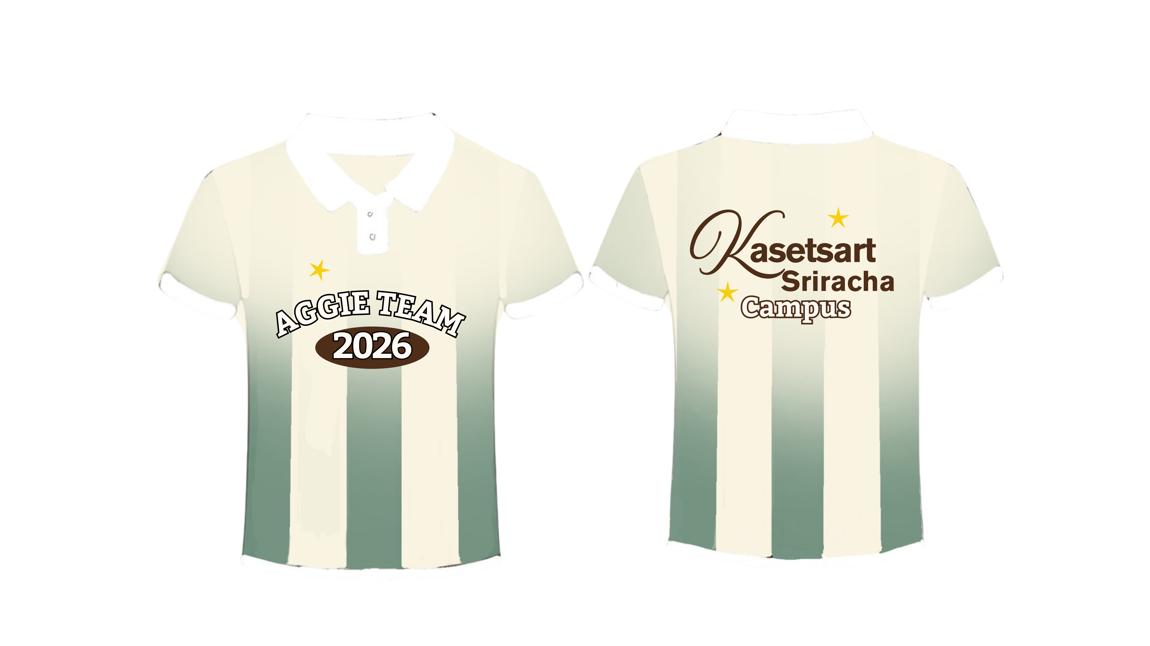

เสื้อ AGGIE สีน้ำตาล
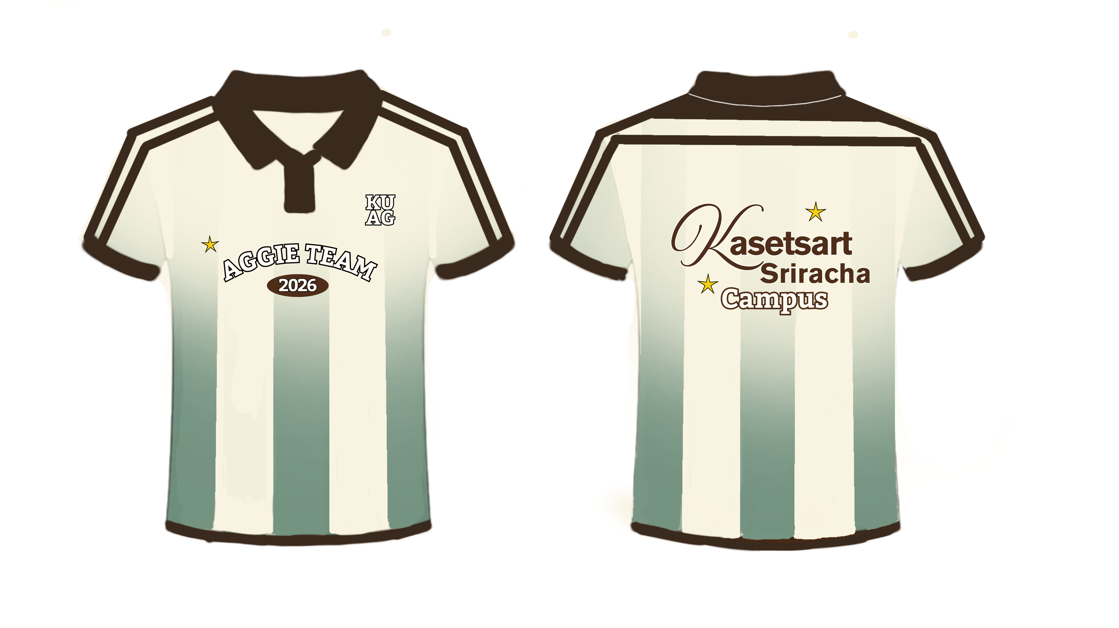

กางเกงพละ

โดยมีคุณลักษณะเฉพาะและคุณสมบัติ ดังต่อไปนี้
- เป็นสินค้าทำขึ้นใหม่ทั้งหมด
- เสื้อโปโลพิมพ์ลาย เนื้อผ้าทีคอต รูปภาพที่แนบมาด้วยนี้
- กางเกงพละ เนื้อผ้าวอร์มหนา สีดำ ปักคำว่า “Kasetsart University Sriracha”
ก่อนการผลิตสินค้า ผู้รับจ้างผลิตตกลงจะจัดให้มีซึ่งสินค้าตัวอย่างซึ่งมีคุณสมบัติหรือคุณลักษณะเฉพาะเช่นเดียวกันกับสินค้าตามสัญญาฉบับนี้ เพื่อให้ผู้ว่าจ้างผลิตสามารถตรวจสอบ ทดสอบ ทดลองใช้งานสินค้าจนเป็นที่พอใจก่อนยืนยันการผลิต ภายใต้หลักเกณฑ์และเงื่อนไข ดังต่อไปนี้ สินค้าตัวอย่างให้ทดลอง/ตรวจสอบ จำนวน 1 ชิ้น/ครั้ง ปรับแก้สินค้าได้ไม่เกิน 3 ครั้ง และต้องยืนยันผลิต/ขอปรับแก้ภายใน 3 วันนับจากได้รับสินค้า ซึ่งต่อไปในสัญญาฉบับนี้จะเรียกว่า “สินค้าตัวอย่าง”

